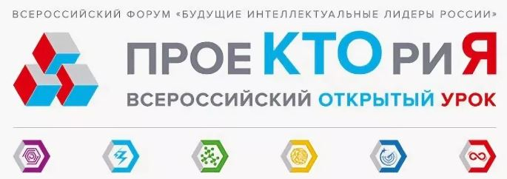
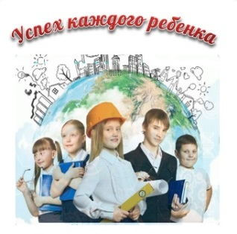


Результаты
V регионального Конкурса методических разработок и открытых уроков (занятий) направленных на раннюю профориентацию, с использованием ресурсов портала «ПроеКТОриЯ» , организованного в рамках реализации регионального проекта «Успех каждого ребенка»

На V региональный Конкурс методических разработок уроков, внеурочных занятий, внеклассных мероприятий учителей общеобразовательных организаций, социальных педагогов и психологов, педагогов дополнительного образования, направленных на раннюю профориентацию с использованием интерактивной цифровой платформы портала «ПроеКТОриЯ» (http://proektoria.oniine/), проходивший ГБОУ ДПО «Нижегородский институт развития образования» в рамках мероприятий направленных на самоопределение и профессиональную ориентацию всех обучающихся в соответствии с паспортом регионального проекта «Успех каждого ребёнка», национального проекта «Образование» с 15 марта – 21 мая этого года было представлено 30 методических разработок педагогов практиков.
Среди участников были учителя предметники, школьные педагоги – психологи, педагоги дополнительного образования из г. Н.Новгород и областных центров, которые презентовали разноплановые методические разработки профориентационного содержания. Конкурсные материалы оценивались жюри в соответствии с критериями, указанными в Положении о Конкурсе в двух номинациях и соответствовали главному условию Конкурса: в них были использованы материалы портала «ПроеКТОриЯ».

Список победителей в номинации
методическая разработка учебного занятия (урок или занятие в рамках курса внеурочной деятельности)
Место | ФИО участника | Место работы | Тема урока /  мероприятия | Кол-во баллов
1 | Тропынина Татьяна Александровна | Ардатовский район  зам. директора  МБОУ Хрипуновская СШ | С чего начать проектирование собственного профессионального пути? | 18
2 | Каравашкина Альбина Ивановна | Шатковский м.о. МОУ Шараповская СШ учитель химии | «Жёсткость воды, способы её устранения» 9 класс | 16
2 | Каткова Галина Алексеевна | Г.о.г.Арзамас МОУ СШ №58 учитель географии | «Движение земной коры. Вулканы» 5 класс | 16
3 | Кузина Светлана Сергевна | Г.о.г.Дзержинск МБОУ Школа №5 учитель | Решение задач с помощью уравнений 6 класс | 15

Список победителей в номинации
методическая разработка сценария внеклассного профориентационного мероприятия
Место | ФИО участника | Место работы | Тема урока /  мероприятия | Кол-во баллов
1 | Сидорова Светлана Валентиновна | Починковский район МБОУ Газопроводская СШ учитель экономики | Интеллектуальная игра "Парад профессий" | 17
2 | Муратова Татьяна Федоровна | г.о.г.Кулебаки  ГКОУ Кулебакская специальная коррекционная школа учитель русского языка и чтения | Круглый стол «Всё в твоих руках» для учащихся 9 классов | 16
3 | Баринова Ирина Александровна | Навашинский район МБОУ Тешинская СШ учитель математики и технологии | Билет в будущее | 15
3 | Шапошникова Анастасия Викторовна | Городецкий район МБОУ СШ №18 завуч по УВР, учитель начальных классов | Профессии войны | 15

Оргкомитет конкурса поздравляет победителей Конкурса и благодарит всех конкурсантов за проявленную активность!

